Ulice - 1.část /lineární kresba/
Budete potřebovat papír A4 a tužku č.2.
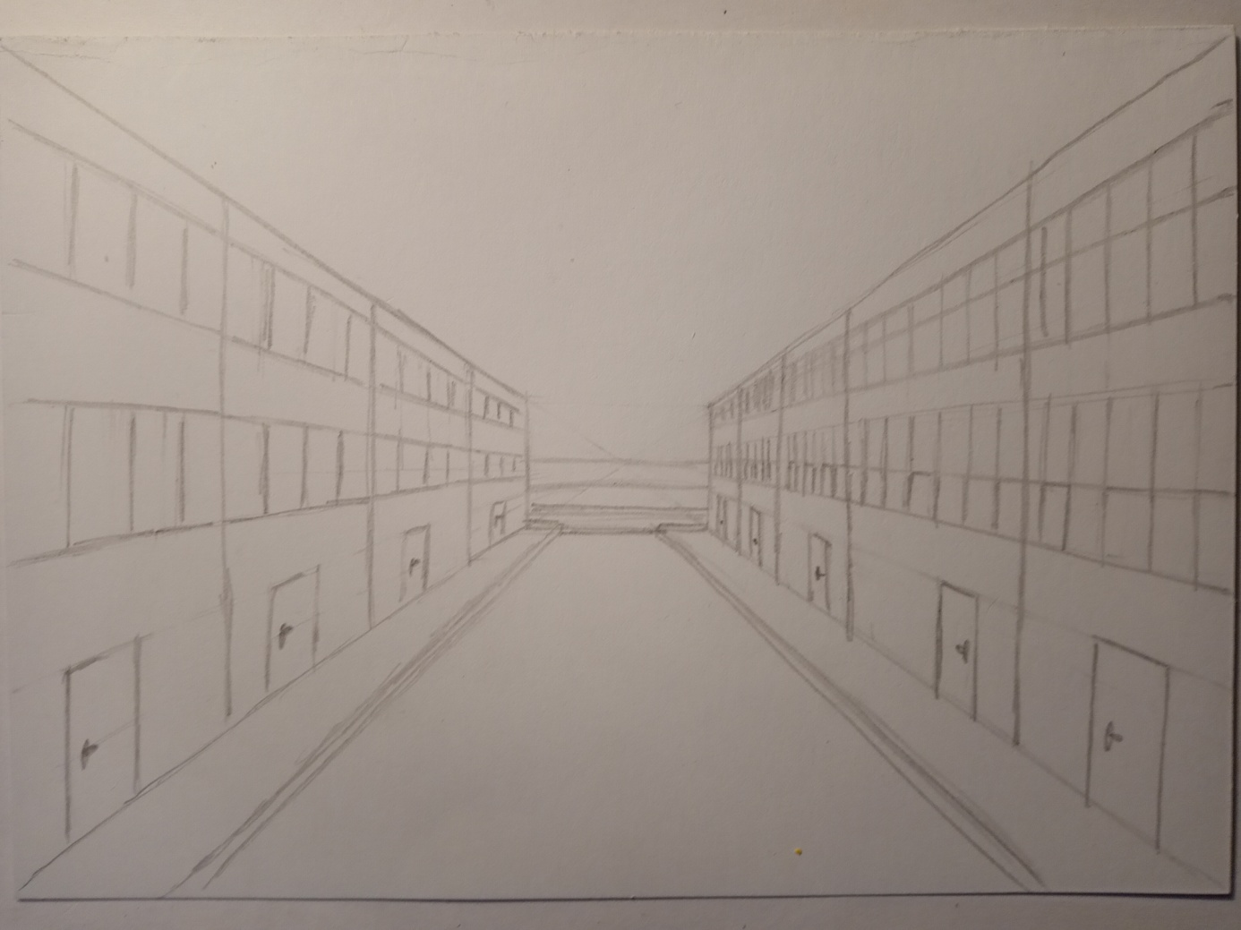
Dnes si nakreslíme pohled do ulice.
Nejdříve spojte linkami rohy papíru.

Do středu nakreslete malý obdélník.

Rozdělte svislými čarami ulici na jednotlivé domy.
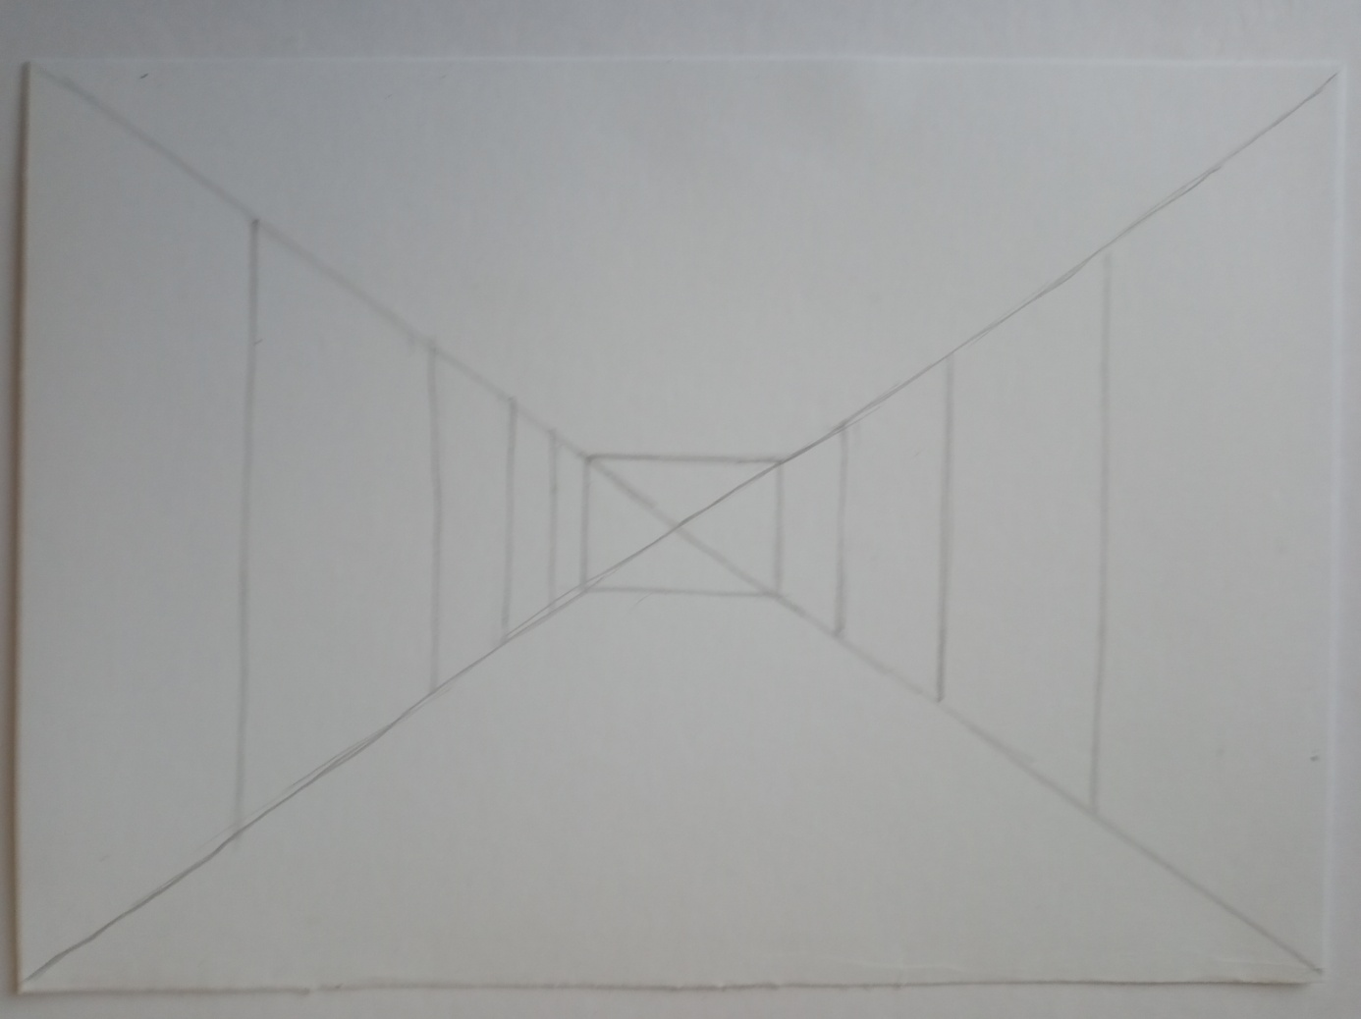

Nakreslete linku od středu ke kraji.
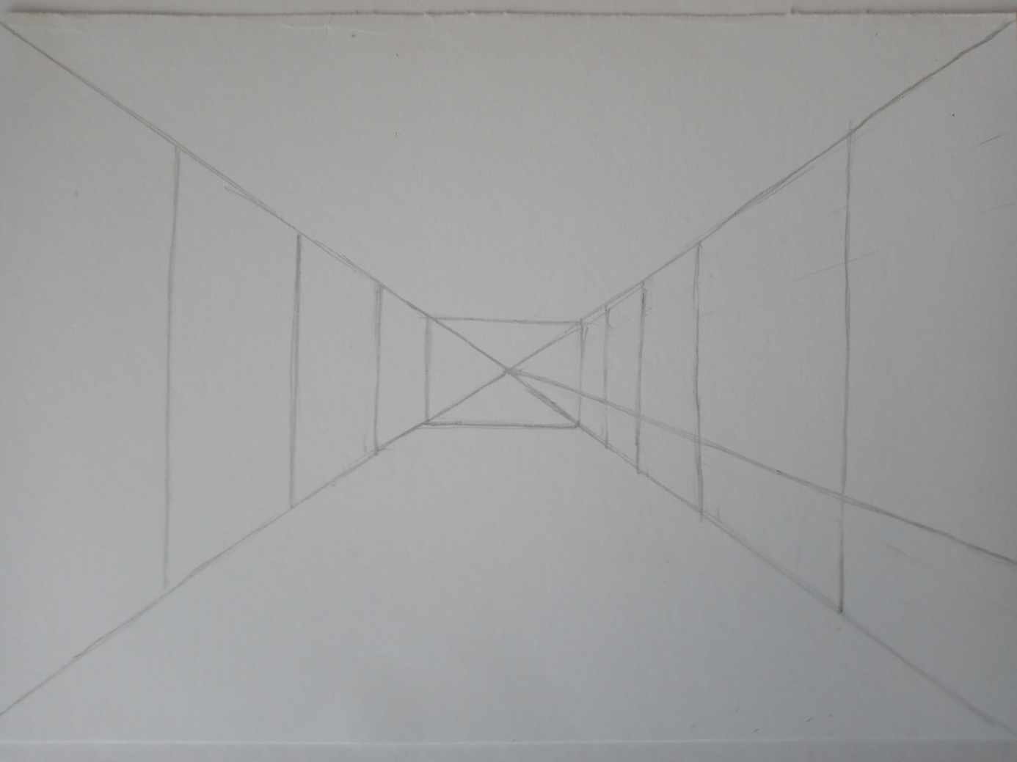
Svislými čarami nakreslete dveře.
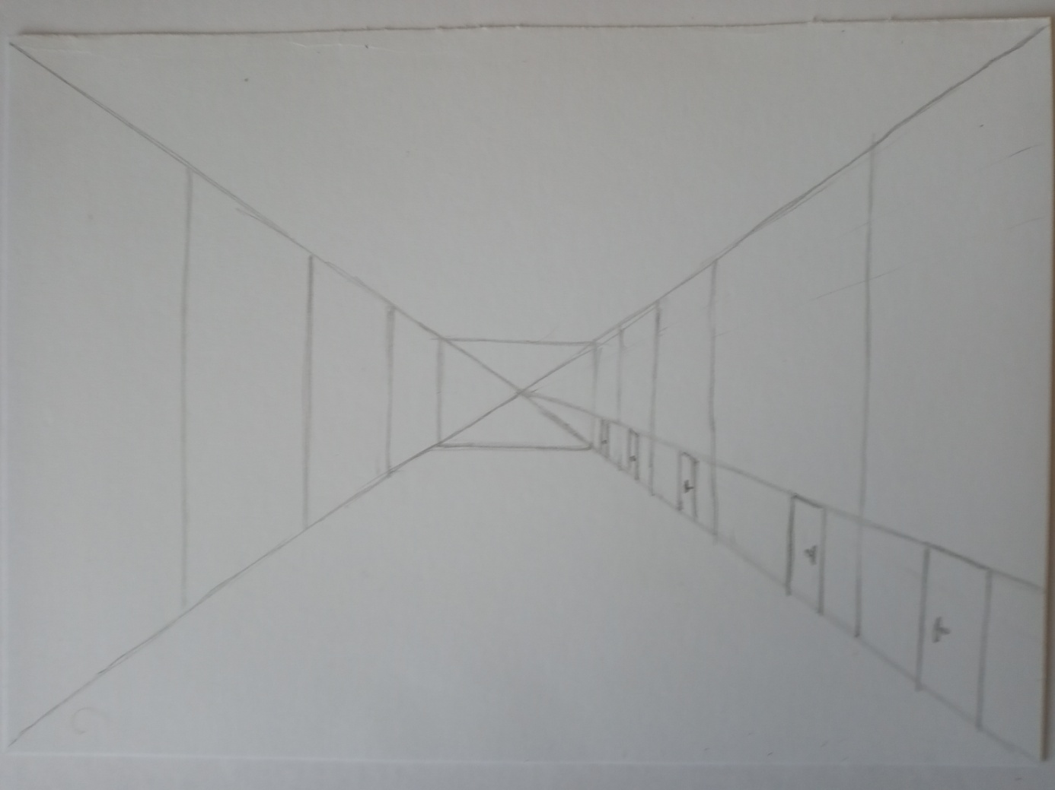

Nakreslete linky od středu ke kraji ve výšce oken.
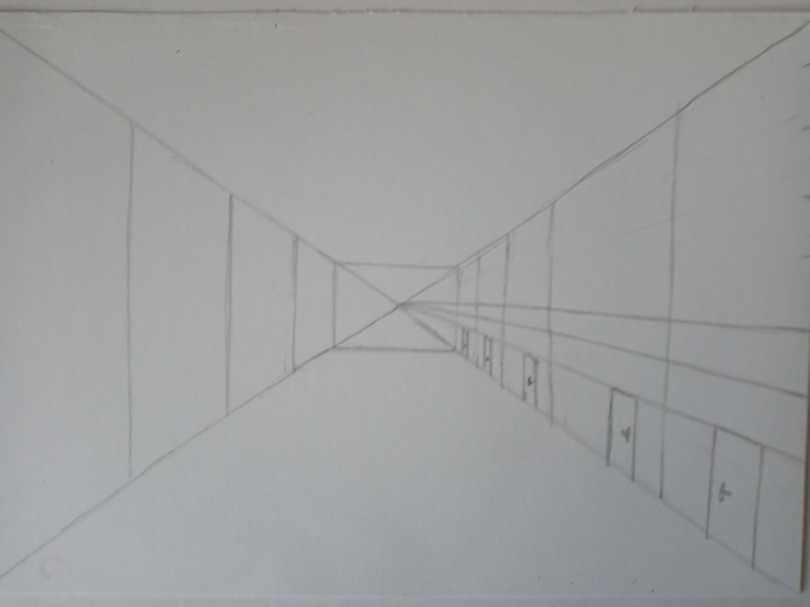

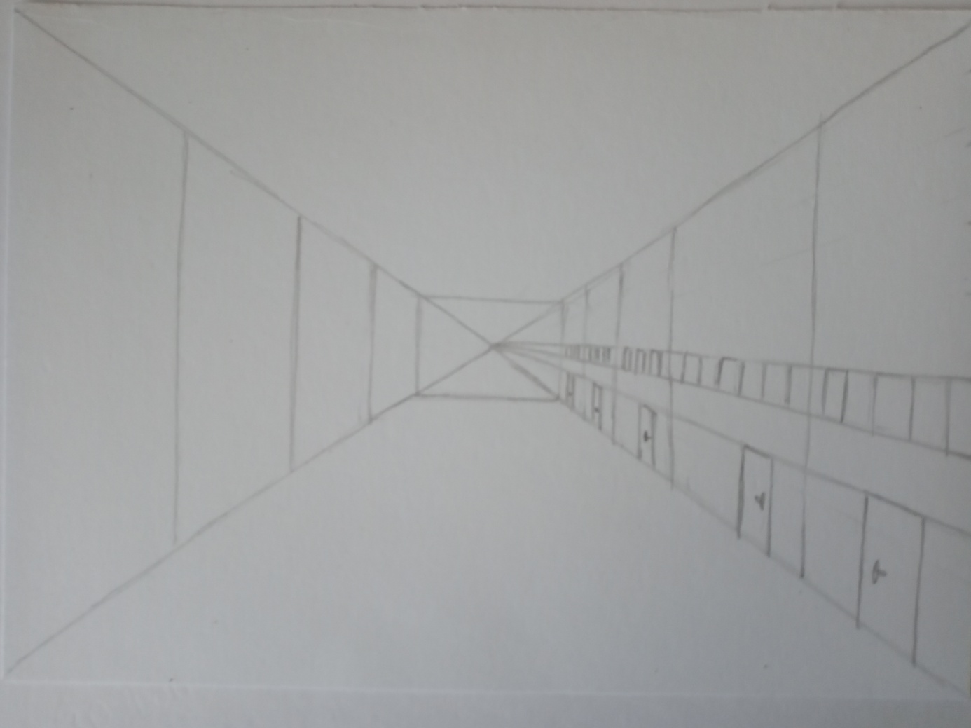

Svislými čarami nakreslete okna.
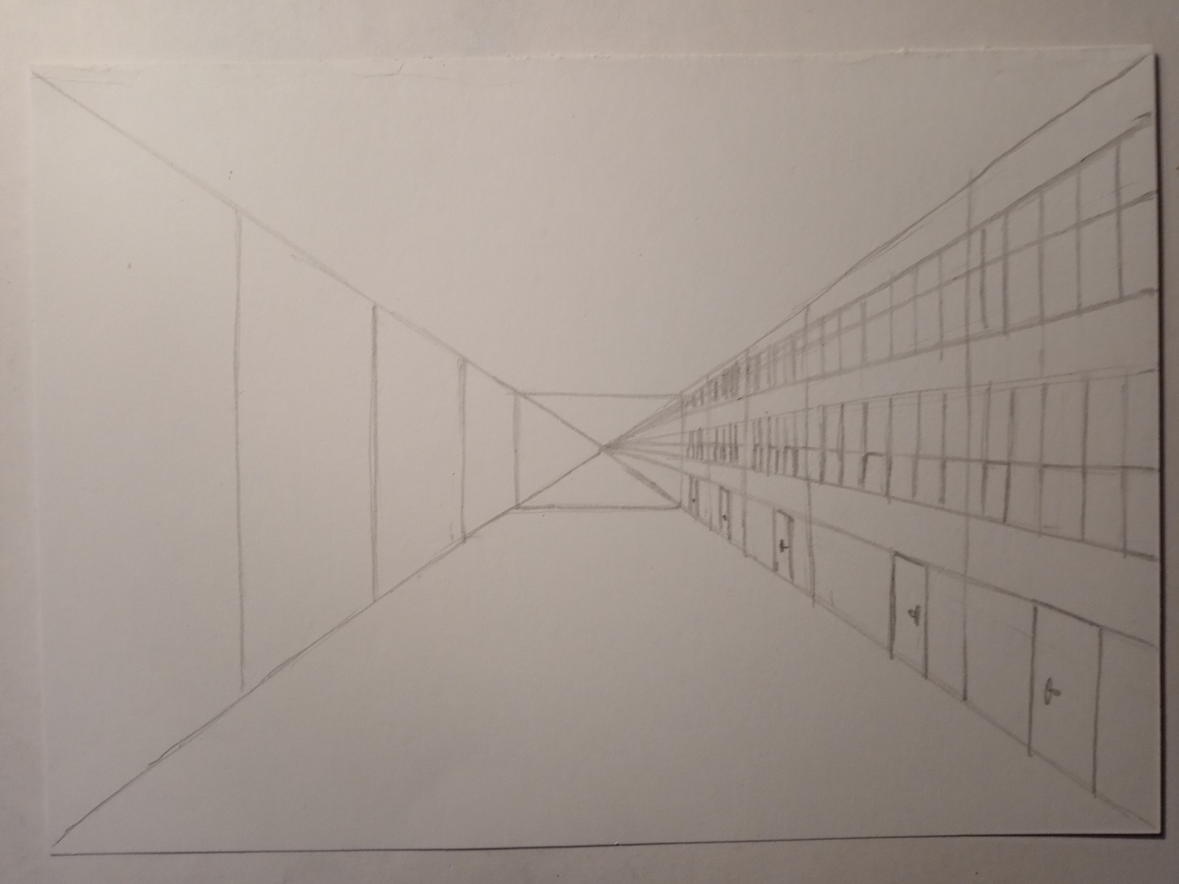
Stejně pokračujte na druhé straně ulice. Dokreslete linkami sbíhajícími se do středu chodníky.
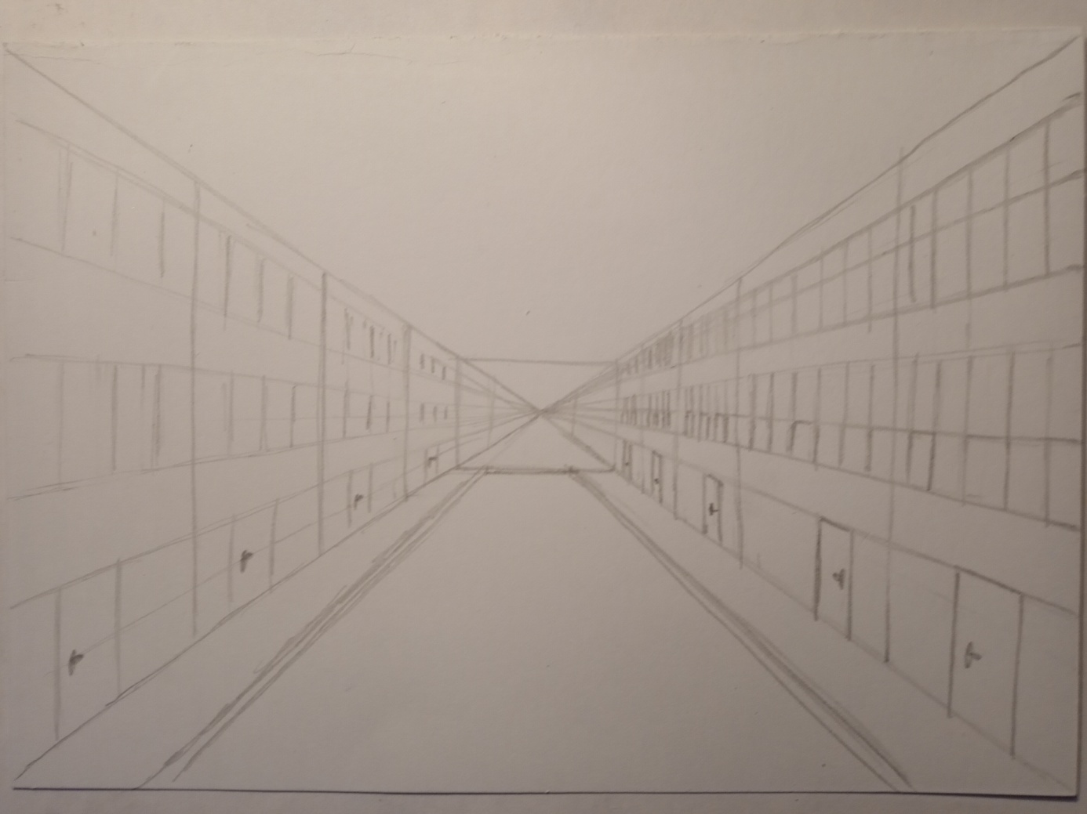

Vygumujte pomocné linie a nakreslete krajinu v pozadí.

Kresba je hotová. Příště budeme malovat.

